КАК ПРИВИТЬ РЕБЕНКУ
ЛЮБОВЬ К ЧТЕНИЮ?..
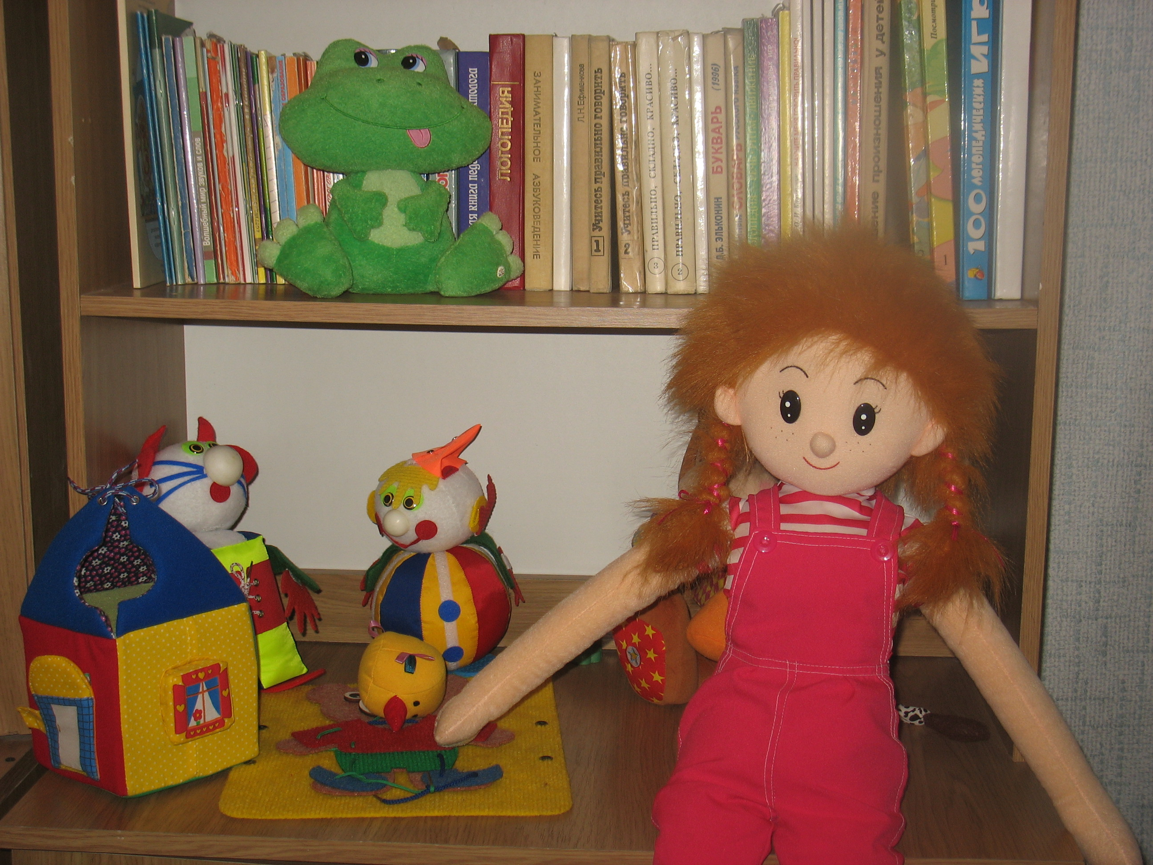

- Превратите процесс чтения в приятный ритуал, который ребенку захочется повторять снова и снова (удобное кресло, мягкий плед и т.д.).
- Малышу двух лет разрешите самостоятельно перелистывать страницы, водить пальчиком по строчкам (это позволит малышу почувствовать себя полноправным участником процесса).
- Для ребенка постарше полезно вносить в чтение элемент интерактивной игры (чтение по ролям, угадывание сюжета, придумывание окончания сказки и т.д.).
- «Отсортируйте» сказки на две разные полки – «дневную» и «вечернюю». Для дневного чтения выбирайте динамичные, яркие, захватывающие сюжеты (такие сюжеты, как правило, настраивают ребенка на активное бодрствование, пробуждают жажду исследования мира). Назначение «вечерних» волшебных историй – успокоить малыша, настроить его на полноценный сон. Не стоит читать вечером истории «с продолжением», поскольку малышу трудно будет уснуть, когда неизвестно, удалось ли любимому герою спастись.
- Выбирайте книги, соответствующие возрасту и интересам вашего слушателя. Не настаивайте на чтении более «сложных» сказок, которые, как вам кажется, соответствуют возрасту вашего ребенка, если с годами он продолжает интересоваться простыми историями. Постепенно создавайте ситуации, в которых ребенку захочется узнать что-то новое из более «сложных» книг.
- Перечитывайте любимые книги по нескольку раз. Это не прихоть ребенка. Слушая одну и ту же сказку (например, «Теремок»), ребенок каждый раз как бы раздвигает границы своего восприятия (в первый раз он запомнил героев, во второй раз представил себе, как выглядел домик, в третий – обратил внимание на более мелкие детали и т.д.).
- Иногда можно предложить ребенку послушать аудиосказку в исполнении актеров. Но полностью заменить чтение прослушиванием не стоит. Малышу важно наблюдать за выражением лица близкого человека – он учится эмоционально реагировать на разные ситуации (например, папа осуждающе хмурит брови, когда читает о том, как лиса обманывает зайчика; мама искренне радуется во время чтения тому, что Машеньке удалось убежать от медведя домой). И самое главное – во время совместного чтения между мамой (папой) и малышом устанавливается по-настоящему доверительная связь.

